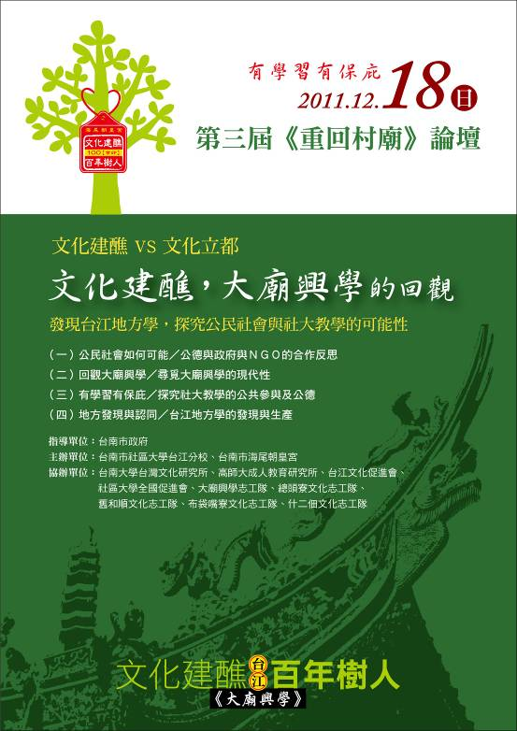

第三屆《重回村廟》論壇
文化建醮ＶＳ文化立都
有學習有保庇
文化建醮，大廟興學的回觀
發現臺江地方學，探究公民社會與社大教學的可能性

一、論壇主題
（一）公民社會如何可能／公德與政府與ＮＧＯ的合作反思
（二）回觀大廟興學／尋覓大廟興學的現代性
（三）有學習有保庇／探究社大教學的公共參與及公德
（四）地方發現與認同／臺江地方學的發現與生產
臺南市安南區古稱台江，開台史地，有村就有廟，台灣傳統村廟過去不僅是信仰中心，也是學堂，更是地方公共事務的參與中心。大道公信仰在台灣非常普遍，醫神大道公是移民者歷經渡海之後，面臨著拓墾種種挑戰的依靠，特別是台江共有十二個庄社信奉大道公，可以說是臺江拓墾守護神，所以，海尾大道公廟、社大臺江分校為重振村廟興學的傳統，同時也實踐大道公慈悲濟世的人間關懷精神，推動「大廟興學」運動，呼籲更多青年知識分子及鄉親重回村廟，共同來思考台灣未來發展之路。
臺江大廟興學推動五年至今，適逢大海尾文化建醮，大台南合併元年，後五都之後的社區大學與公民社會發展，已是吾人不可迴避的歷史任務與挑戰，因此，第三屆重回村廟論壇，吾人分從「公民社會的內涵，政府與ＮＧＯ合作反思」、「回觀大廟興學，尋覓傳統的現代性」、「有學習有保庇，探究社大教學的公德」，以及從「臺江地方學的發現與生產」，進行回觀與反思，邀請青年研究生、社大師生、社區研究者一起來發表行動與研究成果，同時透過《大廟興學》課程與教學工作坊，進行教學經驗對話，為大廟興學及大臺南市發展，提出可行之道。
二、指導單位：臺南市政府教育局
三、主辦單位：臺南市社區大學台江分校、臺南市海尾朝皇宮
四、協辦單位：臺南大學台灣文化研究所、高師大成人教育研究所、政大NPO-EMBA平台計畫辦公室
臺江文化促進會、社區大學全國促進會
大廟興學志工隊、總頭寮文化志工隊、舊和順文化志工隊、布袋嘴寮文化志工隊、什二佃文化志工隊
五、活動地點：臺南市社區大學台江分校／海尾朝皇宮，臺南市海中街101巷10號
六、參加對象：（1）社區大學實務工作者、老師及學生（2）宗教領袖及執事人員（3）高國中小學教師（4）國內外研究生（5）對台灣歷史、宗教民俗文化與社區學習有興趣者。
七、公教人員全程參加研習，可獲研習時數證明。
八、報名電話：06-2561020，2515670電子信箱taikangculture@gmail.com
九、議程表
時間：2011年12月18日（週日）
時間 | 活動內容
08:30-09:00 | 報到
08:50-09:10 | 開幕式 | 臺南市社區大學校長林朝成  全國社大促進會創會理事長顧忠華  海尾朝皇宮主委吳進池  臺江文化促進會理事長王錦德  臺南市政府秘書長陳美伶  教育處長鄭邦鎮（邀請中）  文化局局長葉澤山
主題講座
09:10-10:00 | 公德，台灣公民社會的內涵價值 | 主持人：林朝成／台南社大校長  主講人：顧忠華／政治大學社會學研究所教授
10:00-10:20 | 公民社會、ＮＧＯ的對話：台南市政府的經驗及反思 | 主講人：陳美伶／台南市政府秘書長
10:20-10:40 | 公民社會如何可能：五都之後的社大發展問題 | 與談人：黃秉德／政大企管系副教授、政大NPO-EMBA平台計畫主持人
10:40-11:00 | 綜合討論 | 主持人：林朝成／台南社大校長  顧忠華／政治大學社會學研究所教授  陳美伶／台南市政府秘書長  黃秉德／政大企管系副教授
議題一：回觀大廟興學，尋覓大廟興學的現代性
11:00-11:50 | - 重回村廟，認同之路  - 大廟興學，社區大學的新出路 | 主持人：余嬪／高師大成教所教授  發表人：黃文鍠／媒體工作者  發表人：林冠州／台南市社大主任  回應人：顧忠華／政治大學社會學研究所教授  回應人：趙慶河／台藝大人文學院教授  回應人：吳進池／海尾朝皇宮主委
11:50~12:20 | 綜合討論 | 主持人：余嬪／高師大成教所教授  顧忠華／政治大學社會學研究所教授  趙慶河／台藝大人文學院教授  吳進池／海尾朝皇宮主委
12:20~13:30 | 用餐／小組聚會／歇睏
議題二：有學習有保庇，探究社大教學的公共參與及公德
大廟興學教學工作坊，分組喝茶，近距離討論如何教學
13:30~14:30 | - 種出新生活文化，農耕工作坊／蕭志強  - 課程與文創的實踐：大道公福虎與文創的教學希望  - 舞之升，舞蹈與生命文化的連結─大手牽小手，車鼓舞的教學之姿  - 資訊的在地化行動─廟口數位網咖  - 擔水走出社區營造之路（邀請中） | 發表人：蕭志強老師  發表人：齊兢文老師  發表人：董桂汝老師  發表人：周盟欽老師  回應人：張正揚／旗美社大主任  回應人：蔣耀賢／白屋營運長  回應人：戴君安／台南應科大副教授（邀請中）  回應人：李橙安／前高雄第一社大主秘
14:30~15:10 | 分組報告與綜合討論 | 主持人：林冠州／台南市社大主任  與談人：何青蓉／高師大成教所所長
15:10～15:20 | 休息
主題三：台江地方學的發現與生產
15:20～17:10 | - 「社區」如何被研究？看台灣戰後六十年的社區研究史  - 台江水學─  - 台江水圳與聚落發展  - 台江吃水堀與聚落發展  - 台江土學─滄海桑田話台江 | 主持人：林朝成教授  發表人：蔡嘉信／中研院社會學研究所研究助理  發表人：顏素麗／台南市崑山國小輔導室主任  發表人：翁育民／台南市長安國小老師  發表人：林春美／台南市崇明國小教師  回應人：黃肇新／長榮大學社會工作學系助理教授  回應人：李宜欣／實踐大學助理教授  回應人：戴文鋒／台南大學台灣文化研究所教授  回應人：謝國興／中研院台灣學研究所所長
17:10～17:30 | 綜合討論 | 主持人：林朝成／台南市社大  黃肇新／長榮大學社會工作學系助理教授  李宜欣／實踐大學助理教授  戴文鋒／台南大學台灣文化研究所教授  謝國興／中研院台灣學研究所所長
17:30～18:30 | 閉幕／大廟興學晚宴 | 台南市社區大學校長林朝成  海尾朝皇宮主委吳進池  台江文化促進會理事長王錦德  教育處長鄭邦鎮  文化局長葉澤山

第三屆《重回村廟》論壇報名表
姓名 |  | 生日 |  | 身份證字號
單位 |  | 職稱 |  | 緊急連絡電話
電子信箱 |  |  |  | 素食 | 是□
地址

姓名 |  | 生日 |  | 身份證字號
單位 |  | 職稱 |  | 緊急連絡電話
電子信箱 |  |  |  | 素食 | 是□
地址

姓名 |  | 生日 |  | 身份證字號
單位 |  | 職稱 |  | 緊急連絡電話
電子信箱 |  |  |  | 素食 | 是□
地址

